1. Публічна інформація 
2. Порядок оскарження рішень, дій чи бездіяльності розпорядників інформації 
3. Відповідальність за порушення законодавства про доступ до ПІ
4. Перелік наборів даних 
5. ЗУ «Про доступ до ПІ» 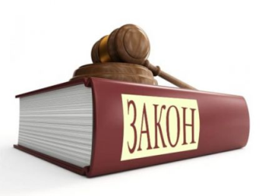
6. Положення про забезпечення доступу до ПІ, що знаходиться у володінні суду

 

1. Перелік відомостей, що становлять службову інформацію у ВААС 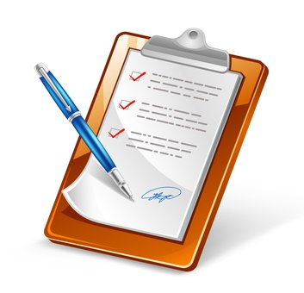
2. Запити на інформацію 
3. Форми запитів на інформацію та інструкція щодо заповнення електронного запиту 
4. Порядок взаємодії ВААС з представниками ЗМІ 
5. Звіти про виконання ВААС ЗУ «ПІ» 
6. Список осіб, відповідальних за доступ до ПІ 